AGOSTO

WELCOME BACK!

¡Hola familias! Esperamos que hayan podido descansar y disfrutar de las vacaciones.
Les detallamos a continuación la nueva dinámica con la que nos manejaremos de aquí en adelante:

- Se enviarán las secuencias de actividades de manera mensual.
- Las mismas estarán divididas en dos partes; First Part y Second Part, una para cada quincena del mes. Una de ellas tendrá devolución por correo electrónico como hasta ahora y la otra se retomará grupalmente en un encuentro Zoom mensual. (esta no necesariamente tendrá entrega por mail y en el caso que hubiera algo que anotar se podrá archivar directamente).
- Se indicará, en cada caso, qué entregar y en qué fecha.
- Las reuniones Zoom se llevarán a cabo durante la tercera semana del mes. Por favor, chequear los códigos, fecha y hora junto al nombre de su docente.

MISS YAMI
- 3ro A TM
ID: 758 7734 7575
Contraseña: 3atm

- 3ro B TM
ID: 713 3949 2430
Contraseña: 3btm

MISS VALE
- 3ro A TT
ID: 781 1812 3363
Contraseña: 3att

- De requerirse algo específico para el encuentro Zoom, se indicará asimismo en el archivo.

¡Gracias por seguir acompañando el proceso de aprendizaje de los niños!

Cariños,

Miss Vale (valenewconcept@gmail.com)
Miss Yami (ysueiro@gmail.com)

FIRST PART: Les pedimos que vean los siguientes videos en lo posible antes de nuestro encuentro Zoom. La actividad 3 no tiene entrega escrita, se retomará posteriormente.

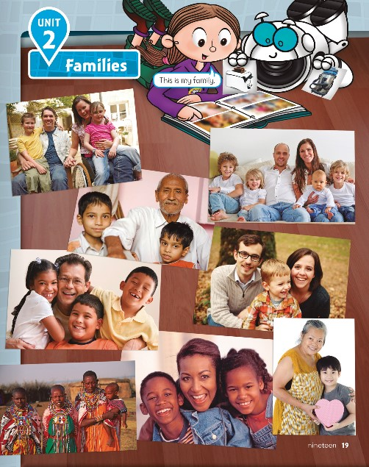
1) LISTEN (escuchá) and LOOK (mirá). Eddie presenta a su familia.
https://drive.google.com/file/d/1uyNfwxCwU7k1-DPeJ6fW1vbcIdLDHtfG/view?usp=sharing

Can you do it? Intentá presentar a tu familia como lo hizo Eddie.

2) LISTEN (escuchá), LOOK (mirá) and POINT (señalá).
https://drive.google.com/file/d/1gloWUg6IcYVc-6C0Fqd99x7dJs1Xg3AM/view?usp=sharing

3) LISTEN (escuchá) and CIRCLE (redondeá) la opción correcta.
https://drive.google.com/file/d/1Dt3fSPNIaCAuE_IktOxhJfq5kyC-LOdP/view?usp=sharing

Podés copiar la actividad de arriba en tu cuaderno o hacerla aquí abajo.

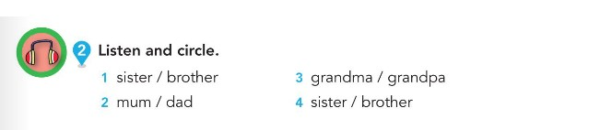

SECOND PART: Les pedimos que nos envíen las siguientes actividades por correo hasta el 2/9.

1) LOOK AT THE FAMILY TREE (observá el árbol familiar) and WRITE the names of the family members (escribí los nombres de los miembros de la familia.

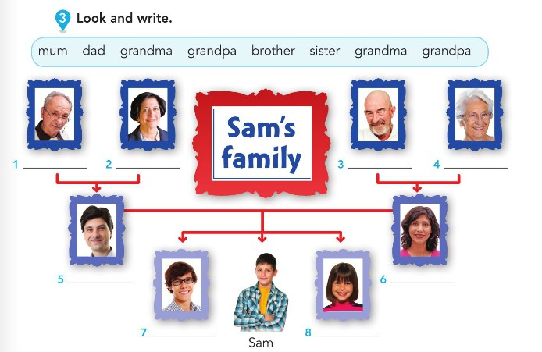

2) READ (Leé) cómo Eddie presenta a su mamá. PUT the words in order (ordená las palabras)

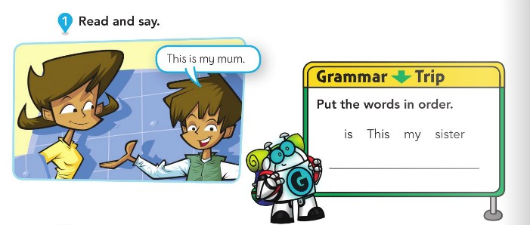
3) WRITE the missing words (Escribí las palabras que faltan).

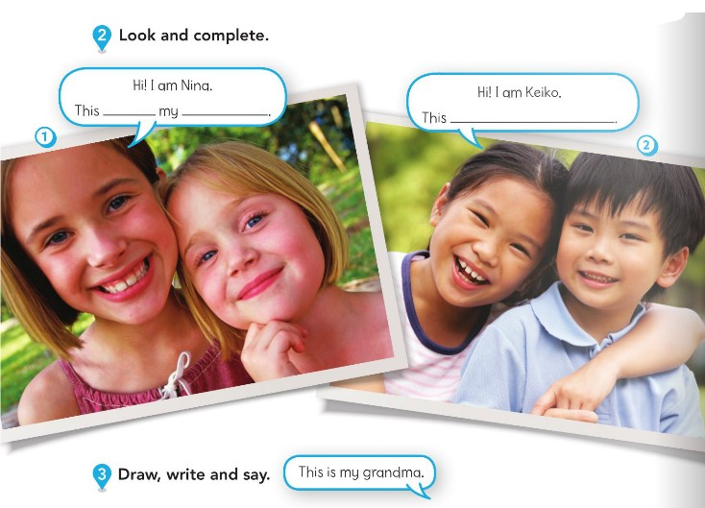

4) DRAW and WRITE (Dibújate con un miembro de tu familia y escribí una oración como hicieron los chicos arriba)

